Дидактический материал для детей с правополушарным стилем мышления.
Разгадайте кроссворд.
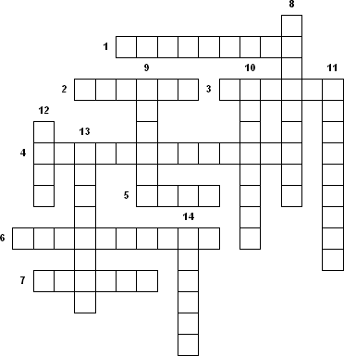
Вопросы:
1.Обширное пространство земли, омываемое морями и океанами.
2.Многолетний режим погоды, характерный для нашей местности.
3.Состояние нижнего слоя атмосферы в данном месте, в данный момент.
4.Грозное природное явление, в результате которого происходит столкновение плит, из которых сложена земная кора и верхняя часть мантии.
5.Центральная часть планеты Земля.
6.Водная оболочка Земли.
7.Гора, в верхней части которой имеются углубления — вулканический кратер, в толще проходит канал — жерло, который ведёт в особую камеру — очаг магмы.
8.Воздушная оболочка Земли.
9.Средняя оболочка Земли.
10.Слой озона в верхних слоях атмосферы, который задерживает опасное для организмов излучение из космоса.
11.Группа островов.
12.Разновидность кислорода.
13.То, из чего состоят горные породы.
14.Все неровности земной поверхности.

